Böngésző által blokkolt PDF
Előfordulhat, hogy például bizonylatkészítés végeztével a böngésző nem jeleníti meg a PDF nyomtatási képet.
Ennek oka lehet, hogy a használt böngésző által le vannak tiltva az előugró ablakok.
Ezt a blokkolást a következő módon lehet feloldani a Google Chrome böngészőben:
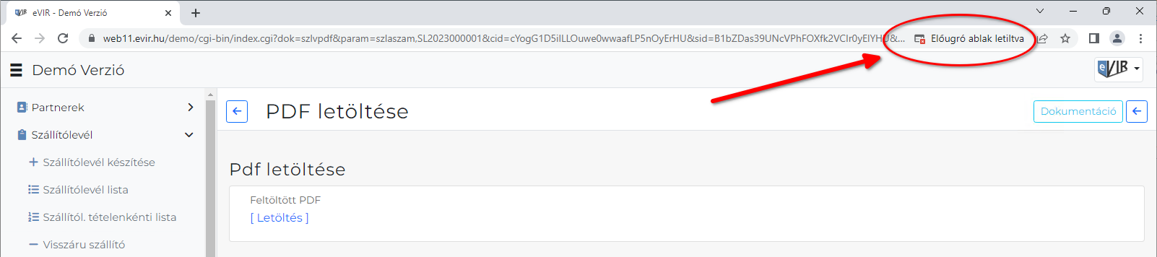
- Kattintson a bal felső sarokban látható előugró ablak ikonra:
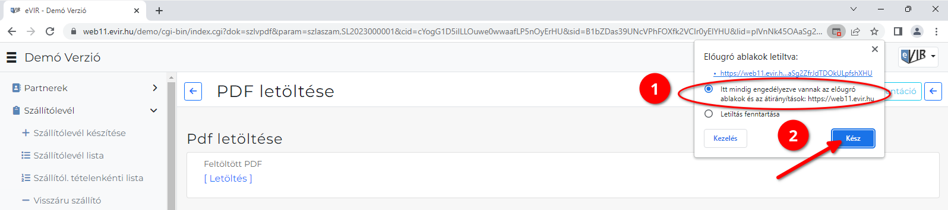
- A megjelenő ablakban engedélyezze az eVIR-ben az előugró ablakokat és átirányításokat :
- A „Kész” gombra kattintva elmenti a módosítást. Ezután meg fognak nyílni a böngészőben az elkészült PDF nyomatási képek.

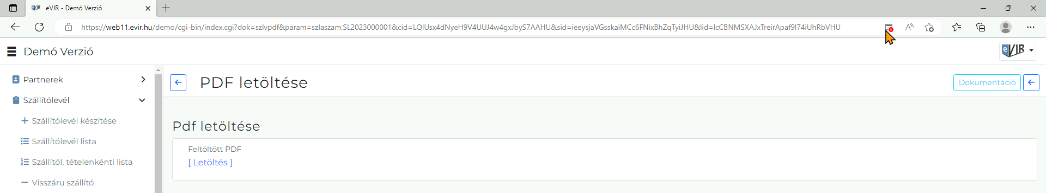
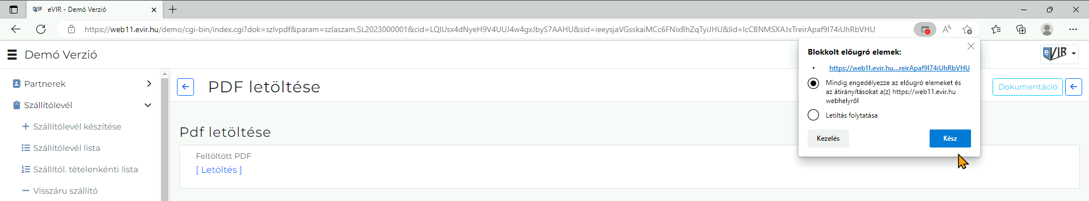
**Microsoft Edge„ böngészőben is ehhez hasonló módon:

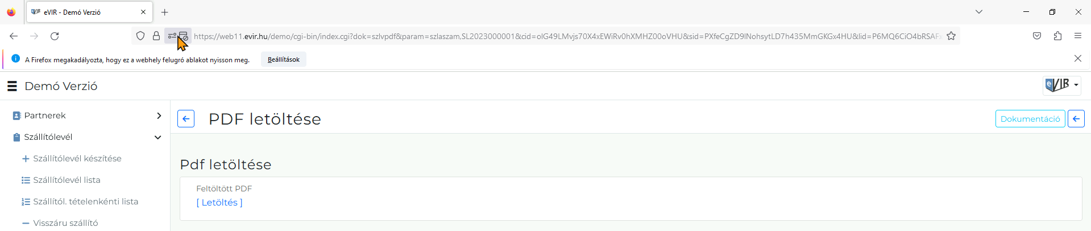
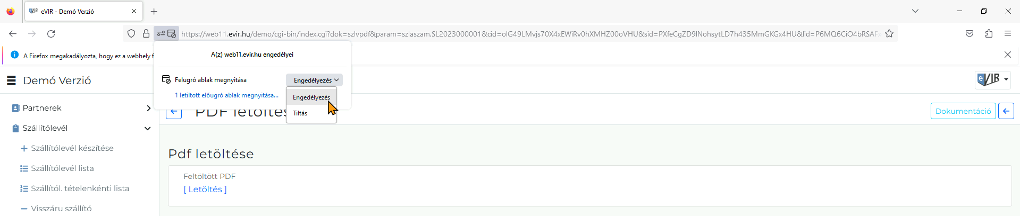
**Mozilla Firefox böngészőben:

